КЛЕЩЕВАЯ АТАКА

Клещи представляют собой эволюционных родственников пауков, с которыми их роднит наличие четырёх пар ног. За многолетние описания этих «тварей» сложились самые разные их классификации. Связано это с тем, что одни зоологи выделяли группы, другие отряды, третьи делили на трахейных и бестрахейных.
Желудок у клещей как мешок, но у кровососущих он имеет слепые выросты, позволяющие ему растягиваться до гигантских размеров. У них же хорошо развиты слюнные железы, выделяющие в кровь вещество, которое по своему составу близко к гирудину пиявок, не дающее крови свёртываться. У клещей «дерманиссус галлинэ» (от лат. «галлюс» - петух), нападающих по ночам на кур в курятниках, ферменты слюны настолько «агрессивны», что могут разрушать эритроциты - красные кровяные тельца, что приводит к смертельной анемии, то есть «обескровливанию» птиц.

Клещи легко переходят на людей даже с растений, с фруктовой муки и т.д. Сюда относится ярко-красный клещ «тромбидиум», названный так по цвету тромба. Осенью он появляется на коже рук людей, занимающихся сбором ягод и фруктов в садах. Французы называют возникающий у работников зуд «осенней эритемой».

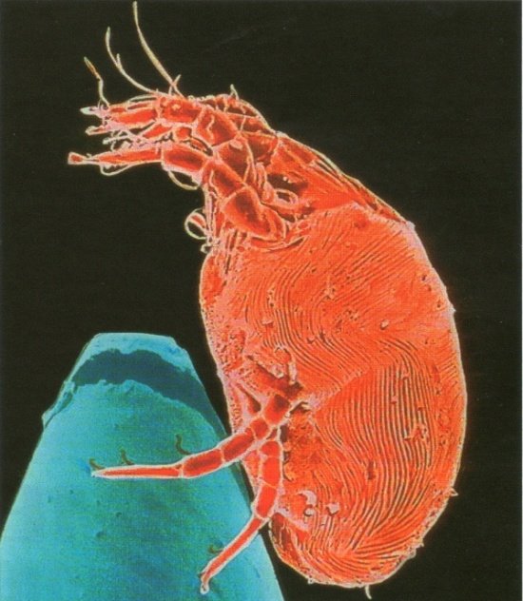

Иногда опасность подстерегает людей определённых профессий с совершенно неожиданной стороны. Клещ «тироглифид», получивший у сыроваров название «сырный акар», вроде бы безвреден, поскольку по способу питания является сапрофитом, т.е. питающимся тем, что «бог пошлёт» - разлагающейся органикой и растительной клетчаткой. Он также встречается часто в муке и может переходить на руки людей, вызывая зуд. С этой точки зрения опасно есть старый сыр, поскольку можно получить острое воспаление желудочно-кишечного тракта - гастрит и энтерит.
Мы наивно полагаем, что в своих городских квартирах избавлены от этой казни египетской. Однако среди страниц старых книг может жить клещ «эрудитус», название которого говорит само за себя. Встречаются они везде, где может быть целлюлоза - в старом белье, пыли, пропитывающей постель, коврах, накидках и покрывалах. Чаще всего люди мирно сосуществуют с ними. Но иногда хитиновые чешуйки клещиков становятся мощным аллергеном, в результате чего возникают разного рода аллергии вплоть до развития бронхиальной астмы.
Наиболее известны иксодовые клещи. Их самки знамениты тем, что при средних размерах 3 - 4мм они раздуваются, насосавшись крови, до 10 и более! Людям клещей чаще всего приносят их домашние любимцы.
В городской среде распространение клещей - это показатель запущенности того же лесопаркового хозяйства, когда попросту не подстригаются кусты, в результате чего взрослые люди и дети становятся жертвами укусов «падающих» с высоких веток клещей.
В домашних условиях «разведение» клещей - своеобразный показатель загрязнения внутренней среды обитания человека, по каким-то причинам махнувшего рукой на поддержание чистоты и порядка, не делающего регулярную влажную уборку.
Если вы стали жертвами клещей, то необходимо обратиться к дерматологу, ни в коем случае не занимайтесь самолечением, поскольку те средства, о которых пишут медицинские справочники, небезопасны для людей с теми же почечными проблемами.
Нескольким советам можно следовать. Не разрешать детям гладить животных и птиц голыми руками. Если они это сделали, то промыть руки или по крайней мере протереть их чем-то влажным - лучше всего специальными гигиеническими салфетками. Ни в коем случае не пытаться пальцами вытащить впившегося клеща. Оставшаяся в коже голова с её слюнными железами может и сама, и их секретом вызвать мощное воспаление. Поэтому лучше воспользоваться керосином, бензином или подогретым маслом. Тогда самка потеряет способность дышать и сама «отвалится», вытащив и голову, и хоботок, и свои железки с их ядовитой слюной.

ГАОУ ДПО УМЦ по ГОЧС Оренбургской области

Обучение, подготовка, повышение
квалификации
- в области ГО, защиты от ЧС природного и техногенного характера;
- в сфере пожарной безопасности (пожарно-технический минимум, подготовка руководителей и членов добровольных пожарных дружин);
- по программе подготовки матросов-спасателей ведомственных и общественных спасательных пунктов;
- по программе профессионального обучения: «Матрос-спасатель» Код 13495;
- по программе первоначальной подготовки спасателей МЧС России;
- по программе подготовки должностных лиц, уполномоченных проводить с работниками организации вводный инструктаж по ГО и защите от ЧС;
- по программе подготовки специалистов в области эксплуатации и технического обслуживания газобаллонных автомобилей.

г. Оренбург, ул. Луговая, 78а
33-49-96, 70-75-56,
33-46-16, 33-67-91
Эл. почта: orenumc@mail.ru
Сайт: umcgochs.ucoz.ru
Страница vk.com: https://vk.com/umcgochs56

Департамент пожарной безопасности и гражданской защиты
Оренбургской области

ГАОУ ДПО УМЦ по ГОЧС
Оренбургской области

КЛЕЩЕВАЯ АТАКА

Оренбург
2021

